Levné ubytování v Lounkách
Nabízíme levné ubytování v rodinném domě pro 1 – 6 osob. Jedná se o dva samostatné pokoje v druhém patře a společným sociálním zařízením v hale mezi pokoji. K jednomu z pokojů náleží prostorná terasa, poskytující dostatečné soukromí, kterou je možní plně užívat např. ke grilování nebo opalování. Možnost parkování v uzavřeném dvoře.
Dům se nachází cca 100 m od Labe, přímo u cyklotrasy z Roudnice nad Labem do Litoměřic, kterou je možné projet na kole či kolečkových bruslích, nebo jen tak pěšky. Na břehu Labe se nachází také útulná hospůdka U Trumpetky, kde je možné kulturní vyžití.
Ceník
1 noc/osoba se snídaní | 300,-
1 noc/osoba bez snídaně | 250,-

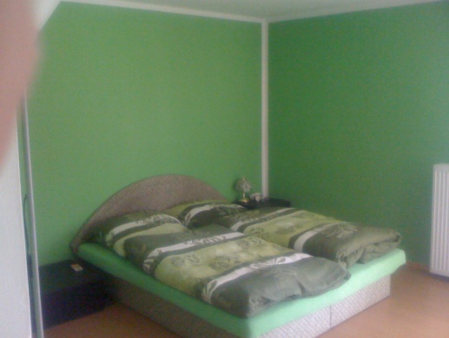 | 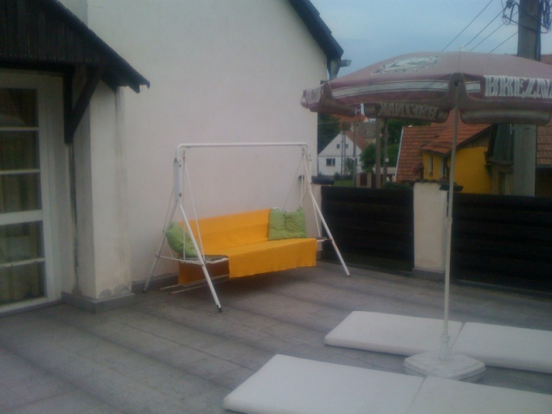
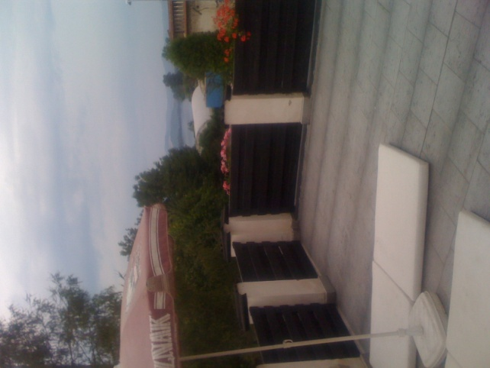 | 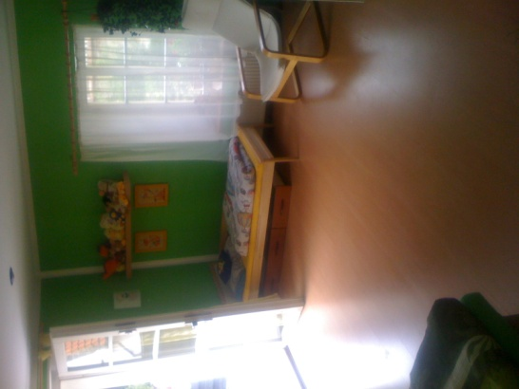

Kontakt: Milada Nováková
+420 608 259 782
novakovamilada@seznam.cz

